一、成绩查询

1. 登录我校研究生招生系统（yzmis.shisu.edu.cn），点击右上方的“注册”，根据要求填写相关信息。
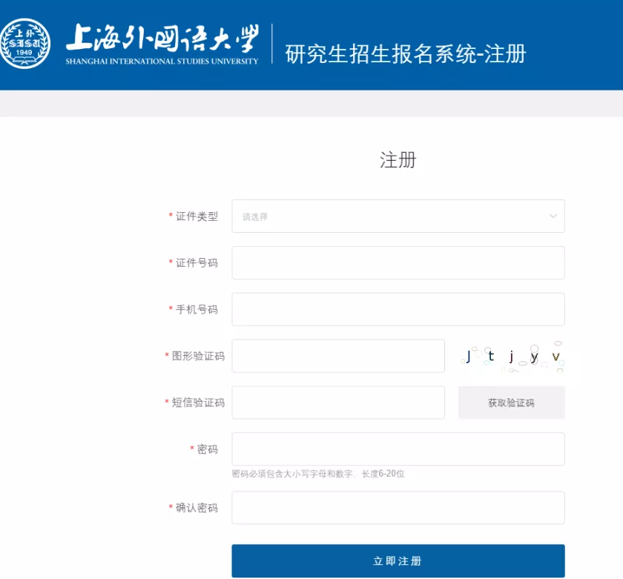

2. 注册完毕后，点击“登录”，凭身份证号和密码完成登录

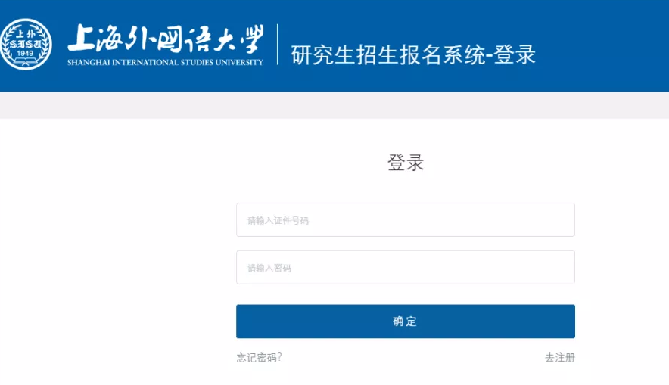

3. 点击“成绩复核”模块，查看初试成绩

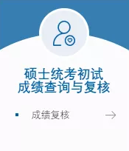

注：我校2021年硕士统考成绩查询将于2021年2月26日上午08:00开通

二、成绩复核

上海市统一阅卷科目

101 思想政治理论

199 管理类联考综合能力

201 英语一

202 俄语

203 日语

204 英语二

303 数学三

311 教育学专业基础综合

396 经济类专业学位联考综合能力

397 法硕联考专业基础（法学）

398 法硕联考专业基础（非法学）

497 法硕联考综合（法学）

498 法硕联考综合（非法学）

以上科目复核申请提交时间：2月26日上午09:00－2月27日下午16:00

复核申请提交方式：登录上海市教育考试院网站（www.shmeea.edu.cn）申请成绩复核

我校自命题科目

除上海市统一阅卷科目外，其他科目成绩的复核申请提交时间：2月26日上午08:00－2月27日下午20:00

复核申请提交方式：登陆我校研究生招生管理系统yzmis.shisu.edu.cn，如对某门科目成绩存疑，可点击该门成绩右侧的“申请成绩复核”；点击确认后，系统刷新页面提示“已申请复核，请静待复核结果”代表已成功提交申请（如下图所示）：

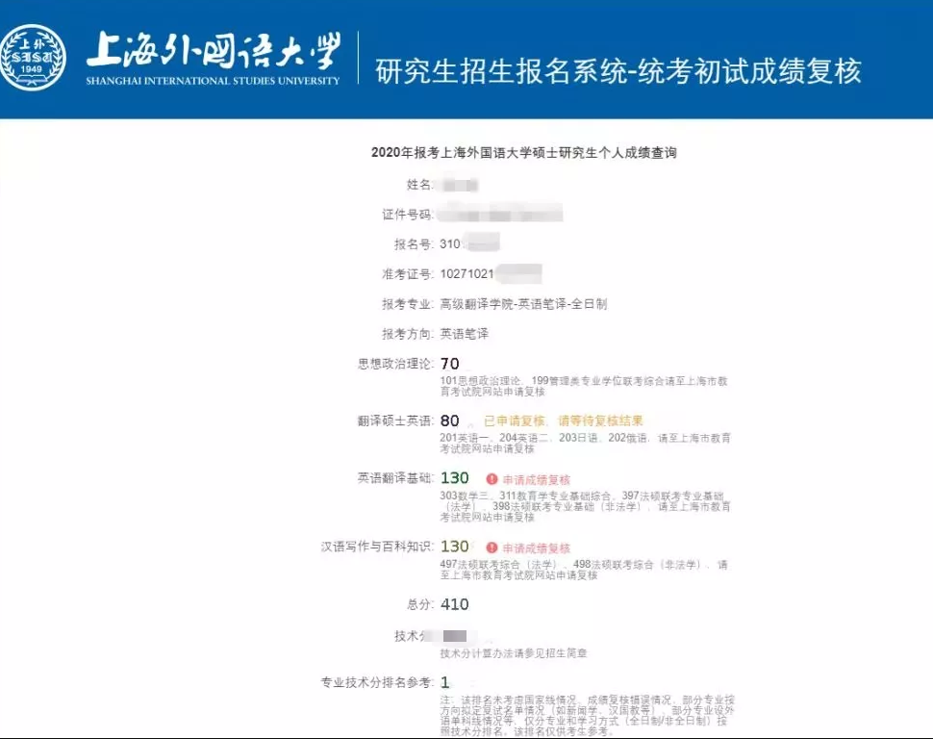

收到申请后，我校将组织专门人员于2月28日统一进行复查，复查结果将在查分网站显示（如下图所示）：

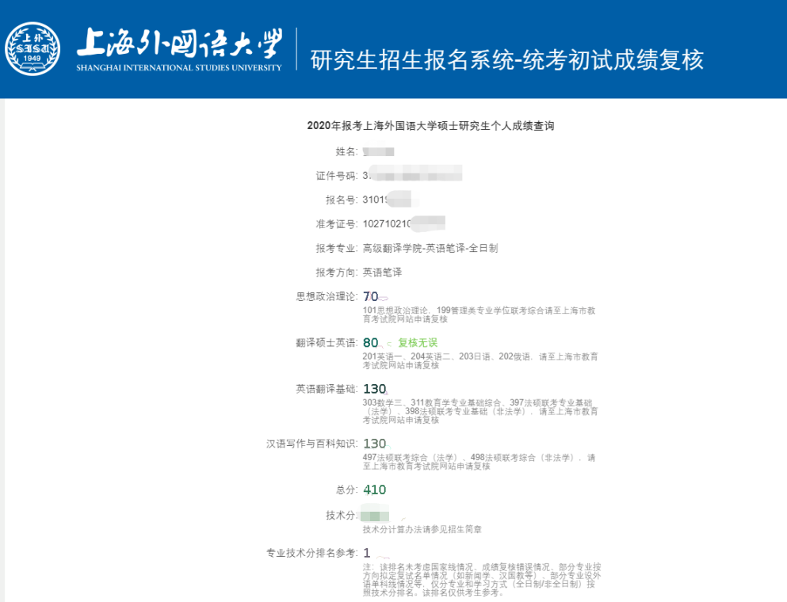

如复查确有错误，我办将在2月28日前电话通知考生。

注意事项

1. 成绩复查仅接受网上申请，不接受现场申请，逾期也不再接受申请。

2. 成绩复核只核查考生答卷是否有漏评、加分错、登分错，不重新评阅答卷；复核结果只向考生提供所复核科目成绩总分。

3. 考生本人不得查阅答卷。（请考生不要前来我办查阅答卷，请在规定时间内在网上提交申请即可，我办会认真对待每一位考生的申请。）

说明：由上海市教育考试院负责的国家统考试卷，全部在计算机上阅卷，出错几率几乎为零；

我校自命题并阅卷的科目，在阅卷教师给出成绩后，学校都会组织专人将试卷全部进行复核；在成绩录入时，先后登记两遍，由电脑自动比对是否一致，确保登分环节无差错。

4. 若复核成绩的确有误（无论是分数比原来高还是比原来低），我校均将如实上报上海市教育考试院修改成绩，并电话通知考生本人（请注意只是有误的才通知，没有错误不再通知）。

